Knapp 5.000 Euro Preisgelder für 13 nachhaltige Projekte

Preisverleihung bei Klima-Messe

- Kreis Olpe, vor 14 Stunden
- Verschiedenes
- Von LokalPlus
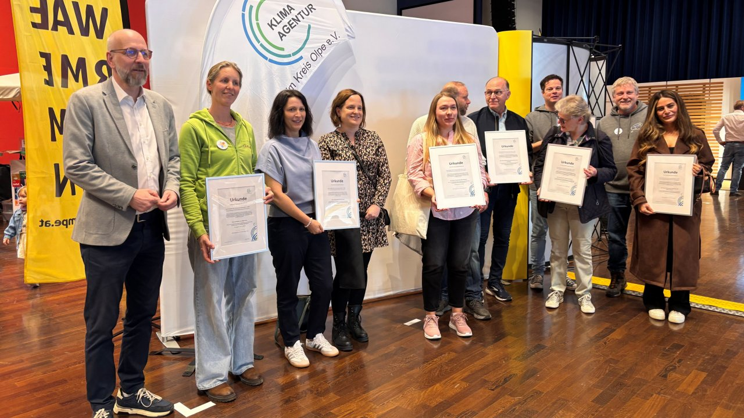

Kreis Olpe/Attendorn. Mit dem Wettbewerb „Nachhaltigkeit bei Vereinsveranstaltungen“ würdigt die Klimaagentur im Kreis Olpe das Engagement von Vereinen und Initiativen, die ihre Events klimafreundlich und ressourcenschonend gestalten. Insgesamt knapp 5.000 Euro Preisgeld wurden am Sonntag, 8. März, im Rahmen der Klima-Messe in Attendorn an 13 Projekte vergeben, die innovative Konzepte für nachhaltige Veranstaltungen umgesetzt haben.

Teilnahmeberechtigt waren ausschließlich gemeinnützige Vereine und Initiativen aus dem Kreis Olpe. Eine unabhängige Jury, bestehend aus Vertretern der Sparkasse Olpe-Drolshagen-Wenden, der Volksbank Olpe-Wenden-Drolshagen, der Kreisstadt Olpe, der Hansestadt Attendorn sowie der Klimaagentur, wählte die Gewinner aus.
Der 1. Vorsitzende Uli Berghof würdigte die Bewerbungen und vergab die Preisgelder an die Vereine. Vier Hauptpreise zu je 1.000 Euro gehen an:
- FAIRstival, Hof Belke (Attendorn) – Ein Festival mit Fokus auf regionale und faire Produkte
- Klamottentauschabend von Frauen für Frauen, Schützenverein Kirchhundem (Kirchhundem) – Nachhaltiger Modeaustausch als soziales Event
- Kochabend, Foodsharing Olpe-Wenden – Gemeinschaftliches Kochen mit geretteten Lebensmitteln.
- Weihnachtswerkstatt, Infotastic (Attendorn) – Upcycling-Projekte für die Adventszeit.
Neun weitere Vereine erhalten jeweils 111 Euro für ihre nachhaltigen Veranstaltungskonzepte:
- Weltkindertagsfest, Familienatelier, Olpe
- Irish Night, Duarphius Ostentrop, Finnentrop
- Christmas Rock Show, St. Antonius-Schützenbruderschaft Gerlingen
- Gemeinsam in Bewegung, TV Attendorn, Attendorn
- Konzert Schätze der Kirchenmusik, Kirchenchor St. Severinus Wenden
- Eröffnung des kleinen „Dorftreffpunktes mittendrin“, Dorfgemeinschaft Berlinghausen
- Gemeinsames Fastenbrechen, Finnentroper Moschee- und Kulturzentrum, Finnentrop
- Jubiläumsfest zum 30-jährigen Bestehen des Elternvereins Bamenohl-Weringhausen
- Maiwanderung, Dorfverschönerungsverein Eichen
Uli Berghof, 1. Vorsitzender der Klimaagentur, fasst zusammen: „Dieser Wettbewerb der Klimaagentur im Kreis Olpe zeigt, wieviel Potenzial in lokalen Initiativen steckt – und dass Nachhaltigkeit auch im Vereinsleben selbstverständlich werden kann.“

https://www.lokalplus.nrw/kreis-olpe/knapp-5-000-euro-preisgelder-fuer-13-nachhaltige-projekte-100624
Knapp 5.000 Euro Preisgelder für 13 nachhaltige Projekte

